图 书 推 荐

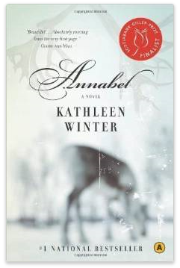
中文书名：《安娜贝尔》
英文书名：ANNABEL
作 者：Kathleen Winter
出 版 社：House of Anansi Press
代理公司：TLA/ANA /Nicole
出版时间：2010年6月
页 数：288页
审读资料：电子稿
代理地区：中国大陆、台湾地区
类 型：文学
版权已授：2010年曾授权新世界出版社，版权已回归

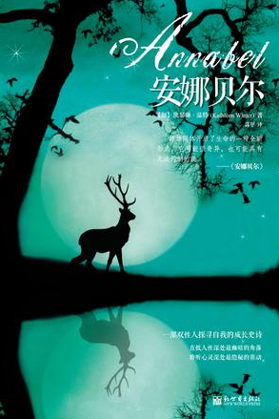
中简本出版记录
书 名：《安娜贝尔》
作 者：(加拿大)凯瑟琳·温特
出版社：新世界出版社
译 者：葛甲
出版年：2011年12月
页 数：328页
定 价：32元
装 帧：平装

内容简介：

入围加拿大吉勒文学奖（Scotiabank Giller Prize）2010年初选名单！
【吉勒奖自1994年创办以来，已进行17届年度评选。玛格丽特·阿特伍德（Margaret Atwood）、科尔姆·托宾（Colm Toibin）都曾作为此奖项的评委团成员。阿特伍德更是自1996年凭《别名格蕾丝》（Alias Grace）获得此奖后，多次出任评委。】

1968年，在拉布拉多（Labrador）一个地广人稀、安静美丽的冰天雪地的小镇，一个孩子降生了。然而，TA不是女孩，也不是男孩，TA是男生，同时也是女生。

知道这个秘密的只有三个人，除了孩子的父母，还有一个可靠的女邻居。两个女人对孩子的性别讳莫如深，而父亲却专断地决定，这是他的儿子，孩子一定要当做男孩养大。他们为他取名韦恩（Wayne）。在父亲倡导的极度男性化的狩猎文化影响下，韦恩慢慢的长大了。可是，他身体里的另一部分却从未消亡，他时时感受得到她的存在，并且这一部分在身边女性的影响下，也在他的身体里潜滋暗长。韦恩身体里，女性的一部分被称为安娜贝尔（Annabel）

安娜贝尔的名字来自于女邻居的女儿，一个带给她锥心之痛的名字。在韦恩降生后不久，漂亮可爱的安娜贝尔和她瞎眼的父亲在湖上划船。安娜贝尔在湖边林地里看到了一只北极驯鹿。驯鹿从来是集体活动的。失群的驯鹿，往往意味着死亡与黑暗。然而，在黑暗的命运尚未降临的时刻，小女孩安娜贝尔看到的是无法言语的美丽。银白色的驯鹿与脚底冰雪精莹的大地浑然一体，漂亮得并非此间的生灵。她想起小时候，爸爸常常告诉她的关于北极驯鹿的故事。爸爸在十二岁，眼睛还没有瞎的时候，曾经独自看到过一只驯鹿。现在，十一岁的安娜贝尔也看到了。她忍不住要指给爸爸看，她不愿意相信，爸爸会错过这样的奇景，只是，她忘记了，她和爸爸都在小船上……

名字带有魔力。是的，当“安娜贝尔”与“韦恩”再度链接的时候，某种难以形容的东西又再度链接了起来。每当韦恩为自己缺乏男子气概，在捕猎上笨手笨脚，身体羸弱，无法达成父亲的目标而伤心时，“安娜贝尔”就会出来，优雅而神秘，就如同那个带给真正的安娜贝尔和她瞎眼的父亲死亡的北极驯鹿一样，美丽，充满魅力，却又预兆着黑暗的前景。

这部小说很容易让我们联想起杰弗里．尤金尼德斯（Jeffrey Eugenides）的《中性》（Middlesex）。《安娜贝尔》是一部扣人心弦、让人无法抗拒的小说。它讲述在一个规避冲突的文化背景下，一个人寻找真理的艰苦历程。这是一本关于孤独与联络，缺陷与交流，关于看似平静的表面下掩盖着的生活真相的小说。

作者简介：

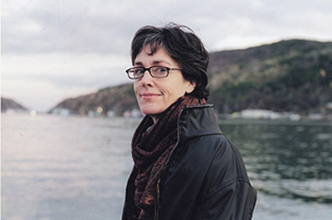
凯瑟琳·温特（Kathleen Winter）已有一本中篇小说和两本创新型散文集出版。她一直为芝麻街（Sesame Street ）和加拿大广播电视（CBC Television）编写剧本和纪录片脚本。《圣约翰士电报》（St. Johns Telegram）周六版为其设有专栏。

她的第一本小说集boYs (Biblioasis, 2006)把2006年梅特卡夫-鲁克奖（Metcalf-Rooke Award）和温特赛特奖（Winterset Award）双双捧回家。她的短篇小说发表于加拿大各大顶级文学期刊。

作者现居蒙特利尔（Montreal.），此前一直居住在纽芬兰（Newfoundland）。

媒体评价:

“对于凯瑟琳·温特（Kathleen Winter）的处女作《安娜贝尔》，我期待已久。它虽然是出自新手，但是个人认为，这是我很长一段时间以来读过最好的小说。它有时让你心酸的掉下眼泪，有时又让你发自内心的感到喜悦，总之它深深地打动人心，令人动容。从文学角度来讲，这本书绝对叫座，因为它出自一个真正的文学巧匠之手。作为一个代理人，我理应不偏不倚的喜爱我们推出的每一本书，但是我毫不隐瞒的说，我确实对这本书存有偏爱，我相信迄今已经读到这本书的为数不多读者一定颇有同感。这本书像个魔术，令人着迷。”
----TLA rights manager

“像一个微图画家，温特最了不起的才能就是极为细致的观察，精妙的捕获每一个关键时刻和精彩细节。”
----《环球邮报》（Globe & Mail）

“温特的叙述天才让小说既复杂难懂又吸引人心，滑稽热闹又让人悲痛不已。”
---- 迈克尔·克拉米（Michael Crummey），Quill & Quire

“小说”YOU CAN KEEP ONE THING”实在是太精彩了，不管她下一部作品是什么我都无比期待。”
----Subterrain

“我们喜欢这篇小说有着诸多原因，其语言和思想之干净明朗实为少见。她详实的细节描写令人赞叹，她独特的视角令人欣赏，她无处不在的幽默让最晦暗的片断也一样光彩照人。我们很高兴迎来加拿大文坛独具创新的一朵奇葩。”
----John Metcalf（约翰·梅特卡夫）加拿大作家，编辑，评论家

谢谢您的阅读！
请将反馈信息发至：齐梦涵（Nicole Qi）
安德鲁·纳伯格联合国际有限公司北京代表处
北京市海淀区中关村大街甲59号中国人民大学文化大厦1705室
邮编：100872
电话：15810294174
传真：010-82504200
Email：Nicole@nurnberg.com.cn
网址：http://www.nurnberg.com.cn
微博：http://weibo.com/nurnberg
豆瓣小站：http://site.douban.com/110577/
微信订阅号：ANABJ2002

